**บทที่1**

**กระถางต้นไม้จากกระป๋อเบียร์**

**ที่มาและความสำคัญ**

1.1 ในปัจจุบันโลกขอเราพัฒนาไปอย่ารวดเร็วมาก พร้อมกันนั้นโลกขอเราก็เปลี่ยนแปลงเช่นกัน โลกร้อนขึ้น เพราะมนุษย์ใช้ทรัพยากรไปอย่าสิ้นเปลืองโดยไม่คำนึงถึงทรัพยากรธรรมชาติ นี้เป็นเศรษฐกิจพอเพียงที่ผสมผสานระหว่างหลายสิ่งหลายอย่ามารวมกัน ประดิษฐ์คิดค้น เศษวัสดุเหลือใช้ต่างๆ การประดิษฐ์กระถาต้นไม้จากกระป๋อเบียร์มีข้อดีหลายประการ เช่น ช่วยลดปัญหาโลกร้อน ลดการปล่อยแก๊สคาร์บอนไดออกไซด์ ช่วยให้ครอบครัวมีรายได้เพิ่มจากการทำกระถาต้นไม้จากกระป๋อเบียร์ โดยการรีไซเคิลที่ยังช่วยลดค่าใช้จ่ายในครอบครัวได้อีกด้วย และใช้เวลาว่างให้เกิดประโยชน์

**1.2 จุดประสงค์**

1.เพื่อการประดิษฐ์กระถางรีไซเคิล

2.เพื่อใช้เวลาว่างให้เป็นประโยชน์

3.เพื่อฝึกสมาธิและความคิดสร้างสรรค์

4. เพื่อประหยัดพื้นที่ในการเพาะปลูก

**1.3 สมมติฐาน**

ช่วยลดขยะและเพิ่มรายได้

**1.4 นิยามศัพท์**

กระถางต้นไม้ = เป็นสิ่งที่ปลูกต้นในที่แคบ ๆ

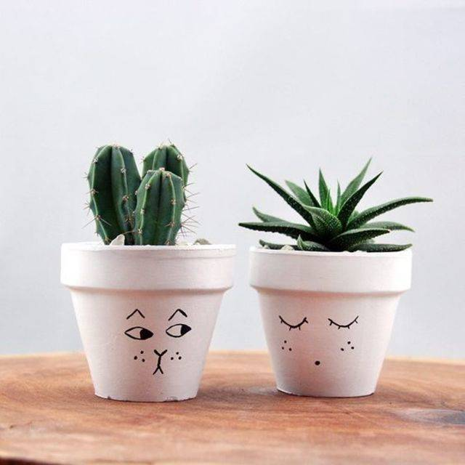

**กระป๋องเบียร์ = สิ่งที่เหลือจากกากรดื่มเบียร์**

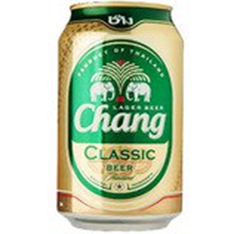

**1.5 ขอบเขตการดำเนินงาน**

ภาคเรียนที่2ระหว่างเดือนธันวาคม2561-2562 มีนาคม

**บทที่2**

**เอกสารเกี่ยวข้อง**



กระป๋อง คือ[บรรจุภัณฑ์](https://th.wikipedia.org/w/index.php?title=%E0%B8%9A%E0%B8%A3%E0%B8%A3%E0%B8%88%E0%B8%B8%E0%B8%A0%E0%B8%B1%E0%B8%93%E0%B8%91%E0%B9%8C&action=edit&redlink=1)ชนิดหนึ่ง สร้างจากแผ่น[โลหะ](https://th.wikipedia.org/wiki/%E0%B9%82%E0%B8%A5%E0%B8%AB%E0%B8%B0)ม้วนเข้าหากันเป็น[ทรงกระบอก](https://th.wikipedia.org/wiki/%E0%B8%97%E0%B8%A3%E0%B8%87%E0%B8%81%E0%B8%A3%E0%B8%B0%E0%B8%9A%E0%B8%AD%E0%B8%81) ปิดนึกด้วยแผ่นโลหะ[วงกลม](https://th.wikipedia.org/wiki/%E0%B8%A7%E0%B8%87%E0%B8%81%E0%B8%A5%E0%B8%A1)ทั้งสองด้านโดยไม่ให้สัมผัส[อากาศ](https://th.wikipedia.org/wiki/%E0%B8%AD%E0%B8%B2%E0%B8%81%E0%B8%B2%E0%B8%A8) สิ่งที่ใช้บรรจุภายในมักเป็น[อาหาร](https://th.wikipedia.org/wiki/%E0%B8%AD%E0%B8%B2%E0%B8%AB%E0%B8%B2%E0%B8%A3) เพื่อวัตถุประสงค์หลักของ[การถนอมอาหาร](https://th.wikipedia.org/wiki/%E0%B8%81%E0%B8%B2%E0%B8%A3%E0%B8%96%E0%B8%99%E0%B8%AD%E0%B8%A1%E0%B8%AD%E0%B8%B2%E0%B8%AB%E0%B8%B2%E0%B8%A3)ให้สามารถเก็บไว้ได้นาน และจำเป็นต้องใช้การตัดหรือการฉีกฝากระป๋องให้เปิดออกด้วย[ที่เปิดกระป๋อง](https://th.wikipedia.org/wiki/%E0%B8%97%E0%B8%B5%E0%B9%88%E0%B9%80%E0%B8%9B%E0%B8%B4%E0%B8%94%E0%B8%81%E0%B8%A3%E0%B8%B0%E0%B8%9B%E0%B9%8B%E0%B8%AD%E0%B8%87) ปัจจุบันสามารถผลิตกระป๋องซึ่งเปิดได้ง่ายด้วยมือโดยไม่ต้องใช้ที่เปิดแต่อย่างใด

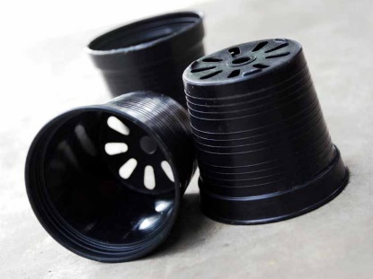

กระถาต้นไม้ คือ ภาชนะที่ใช้ปลูกต้นไม้ สามารถทำจาก พลาสติก โลหะ เป็นต้น กระถามีหลายรูปแบบ ไวใช้สำหรับปลูกต้นไม้

**ปะเภทของดิน**

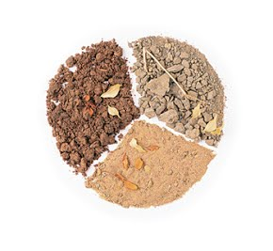

1. ดินทรายเป็นที่ประกอบด้วยทรายตั้งแต่ร้อยละ 70 ขึ้นไป โดยน้ำหนักมีสมบัติเหมือนทราย เนื้อดินมีลักษณะหยาบ เม็ดดินไม่เกาะตัวกัน ทำให้การระบายน้ำได้เร็วมาก จึงไม่สามารถกักเก็บน้ำไว้ได้ เหมาะสำหรับปลูกพืชที่ต้องการน้ำน้อย และมีความอดทนสูง เช่น ตะบองเพชร เป็นต้น
2. ดินเหนียว เป็นดินที่มีเนื้อละเอียดแน่น มีการจับตัวกันอย่างหนาแน่น มีช่องว่างระหว่างเม็ดดินน้อย อุ้มน้ำได้ดี และไม่ยอมให้น้ำซึมผ่านได้ง่าย แต่การระบายถ่ายเทอากาศไม่สะดวก เหมาะสำหรับปลูกพืชที่ต้องการน้ำมาก เช่น ข้าว บัว เป็นต้น

3. ดินร่วน เป็นดินที่ประกอบด้วย ทราย โคลนตม และดินเหนียว โดยมีปริมาณดินทรายและดินเหนียวไม่มากนัก ดินชนิดนี้จะมีช่องว่างระหว่างเม็ดดินมาก ทำให้น้ำซึมได้สะดวก แต่การอุ้มน้ำน้อยกว่าดินเหนียว เหมาะสำหรับปลูกพืชส่วนใหญ่ เช่น ฟักทอง คะน้า ถั่วฝักยาว ผลไม้ ได้แก มะละกอ ส้ม เงาะ เป็นต้น

**บทที่ 3**

**วิธีการดำเนินโครงงาน**

ในโครงงานเรื่อง กระถางต้นไม้จากกระป๋องเบียร์ ชองนักเรียนชั้นมัธยมศึกษาปีที 2/10 ประจำปีศึกษา 2561

**มีวิธีการดำเนินงานดังต่อไปนี้**

1.ขั้นตอนเตรียมการ

1.1ประชุม อภิปราย การจัดโครงงานแต่งตั้งประธาน รองประธาน เลขาธิการ

1.2 กำหนดชื่อโครงงาน ในหัวข้อกระถางต้นไม้

1.3 ตั้งวัตถุประสงค์ ตามแผนการดำเนินงาน เพื่อเป็นเป้าหมาย ในการศึกษา ซึ้งผู้จัดทำได้ตั้งวัตถุประสงค์ ดังนี้

1.3.1 เพื่อศึกษาการทำกระถางต้นไม้

1.3.2. อยากทราบถึงประสิทธิภาพของกระถางต้นไม้

1.3.3 มอบหมายและแบ่งการรายงานให้แก่สมาชิก

**รายชื่อผู้ร่วมงาน**

1. เด็กหญิงบัณฑิตา ทะคำ จัดหาข้อมูล

2. เด็กหญิงศศิมาภรณ์ ศิลประดิษฐ์ พิมพ์ข้อมูล

3. เด็กหญิงอังคณา ศรีจันทร์ พิมพ์ข้อมูล

4. เด็กหญิงอัญยรินทร์ ศรีสิทธิ์วัชร ทดลองทำ

**2. วัสดุและอุปกรณ์**

2.1 กระป๋องเบียร์ 3 กระป๋อง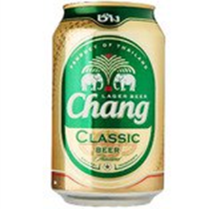

2.2 ต้นไม้ 3 ต้น 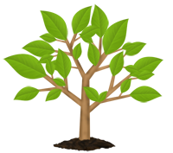

2.3 กรรไกร 3 อัน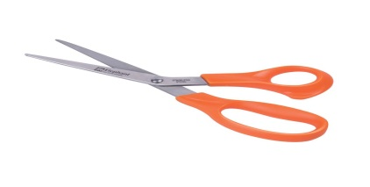

2.4 คัดเตอร์ 3 อัน 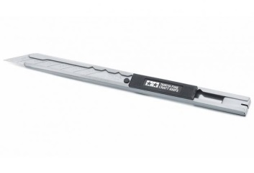

2.5 ดิน 3 ถุง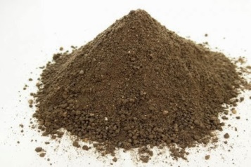

2.6 เชือก 1 ม้วน 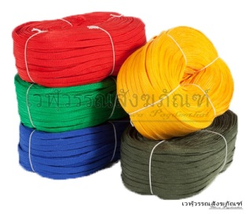

**3. วิธีการดำเนินงาน**

3.1 ประชุมวางแผน

3.2 วิธีการปฏิบัติ

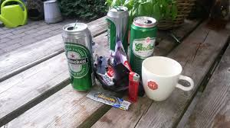 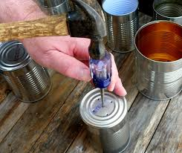 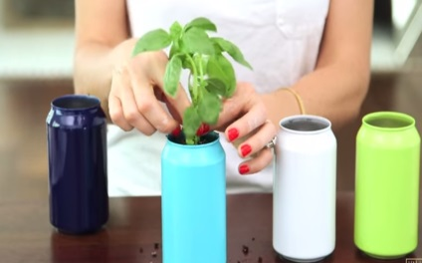

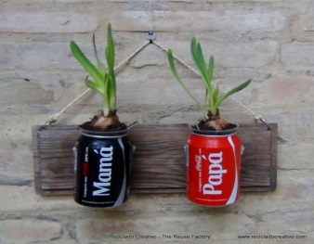

3.3 ค้นหาข้อมูล

3.4 ลงมือทำ

3.5 ทดลองทำกระป๋องเบียร์

3.6 สรุปและเสนอโครงงาน

**4. ขั้นตอนการทำ**

4.1 นำกระป๋องเบียร์ไปตัด เพื่อทำกระถางต้นไม้

4.2 เจาะรูตรงข้างก้นกระป๋องเบียร์ เพื่อให้น้ำไหลลงสู่พื้นดิน

4.3 นำดินใส่ลงไปในกระถางกระป๋องเบียร์ และต้นไม้หรือเมล็ดธัญพืช เพื่อความเจริญเติบโตของต้นไม้

4.4 นำเชือกไปฆ้องที่ฝากระป๋องเบียร์ เพื่อนำไปห้อยกับตะปูหรือต้นไม้ใหญ่